

Національний технічний університет України

“Київський політехнічний інститут імені Ігоря Сікорського”

Факультет прикладної математики

Кафедра системного програмування та спеціалізованих комп’ютерних систем

# Лабораторна робота №9

***з дисципліни «Комп’ютерні мережі»***

**«Аналіз процесів в об’єднаній комп’ютерній мережі при передачі поштового повідомлення з використанням симулятора мережі передачі даних Cisco Packet Tracer»**

Виконав

студент 4-го курсу

групи КВ-11

Терентьєв Іван Дмитрович

Перевірив: ______________________

**Київ 2024**

***Мета роботи***

Засвоєння принципів взаємодії мережевих пристроїв при передачі поштового повідомлення від відправника до отримувача в об’єднаній комп’ютерній мережі з використанням програми симуляції комп’ютерних мереж Cisco Packet Tracer.

***План виконання лабораторної роботи***

1. Побудова топології мережі, налаштування мережевих пристроїв

2. Налаштування поштових серверів та серверів служби DNS

3. Відправка поштового повідомлення по протоколу SMTP на сервер

4. Отримання поштового повідомлення по протоколу POP3 від сервера

5. Дослідження прикладних поштових протоколів в режимі симуляції

6. Виконання індивідуального завдання

***Завдання***

1. Побудуйте тестову мережу, приклад якої наведений на рисунку 9.1. Виконайте необхідні налаштування мережевим пристроям: комп’ютерам та маршрутизаторам.

2. Дослідіть роботу прикладних протоколів SMTP і POP3 та їхню взаємодію з мережевими протоколами TCP, UDP і ARP.

3. Самостійно дослідіть в режимі симуляції передачу поштового повідомлення від користувача user1 до користувача user3. Зверніть увагу на процес пересилки поштового повідомлення у поштову скриньку користувача user3. Чим ця пересилка відрізняється від пересилки поштового повідомлення від користувача user1 до користувача user2?

4. У звіті надайте пояснення причин утворення пакетів різних протоколів.

***Теоретичні відомості***

Електронна пошта (E-mail) – це одна з основних служб Інтернету, яка дозволяє користувачам обмінюватися повідомленнями. Вона функціонує на основі клієнт-серверної моделі та використовує кілька основних протоколів для надсилання та отримання повідомлень.

**Протоколи електронної пошти**

Для роботи поштових сервісів використовуються такі основні протоколи:

* SMTP (Simple Mail Transfer Protocol) – використовується для надсилання електронної пошти з поштового клієнта на сервер або між поштовими серверами. Працює через порт 25 (або 587/465 для захищеного з'єднання).
* POP3 (Post Office Protocol 3) – використовується для отримання електронної пошти з поштового сервера на клієнт. Працює через порт 110 (або 995 для захищеного з'єднання).
* IMAP (Internet Message Access Protocol) – альтернативний протокол отримання електронної пошти, що дозволяє працювати з листами без завантаження їх на пристрій. Працює через порт 143 (або 993 для захищеного з'єднання).

**DNS-запити при надсиланні пошти**

Перед передачею електронного листа поштовий клієнт виконує DNS-запит, щоб знайти IP-адресу поштового сервера отримувача. Для цього використовується запис MX (Mail Exchange) у DNS, який вказує, який сервер обробляє пошту для відповідного домену.

**Процес надсилання та отримання електронного листа**

1. Користувач відправляє лист через поштовий клієнт.
2. Клієнт виконує DNS-запит, щоб знайти IP-адресу поштового сервера отримувача.
3. Встановлюється TCP-з'єднання між клієнтом і поштовим сервером за допомогою SMTP.
4. Лист передається поштовому серверу відправника.
5. Якщо отримувач знаходиться на іншому домені, сервер виконує DNS-запит для визначення IP-адреси сервера отримувача.
6. Встановлюється нове TCP-з'єднання між серверами, і лист передається на сервер отримувача.
7. Користувач отримує повідомлення через POP3 або IMAP.

**Використання ARP у поштовій мережі**

Перед передачею будь-якого IP-пакета пристрій виконує ARP-запит (Address Resolution Protocol) для отримання MAC-адреси пристрою-призначення в межах локальної мережі.

***Хід роботи***

Побудуємо мережу за заданою топологією(на рис. 1) та налаштуємо маршрутизатор Router0, перемикачі Switch0, Switch1, Switch2, сервери Server0, Server1 та комп’ютери PC0, PC1, PC2. Встановимо їх IP-адреси, маски мережі, IP-адреси DNS-сервера, шлюзи, виконаємо налаштування інтерфейсів маршрутизатора. Налаштуємо та ввімкнемо DNS-сервери(162.115.1.100 та 161.114.0.100) та поштові сервери(scs.kpi.ua та kpi.ua). Додаємо трьох користувачів, а саме:

* PC0 – [user1@scs.kpi.ua](mailto:user1@scs.kpi.ua)
* PC1 – [user2@kpi.ua](mailto:user2@kpi.ua)
* PC2 – [user3@scs.kpi.ua](mailto:user3@scs.kpi.ua)

Конфігуруємо пошту на поштових серверах та клієнтах.

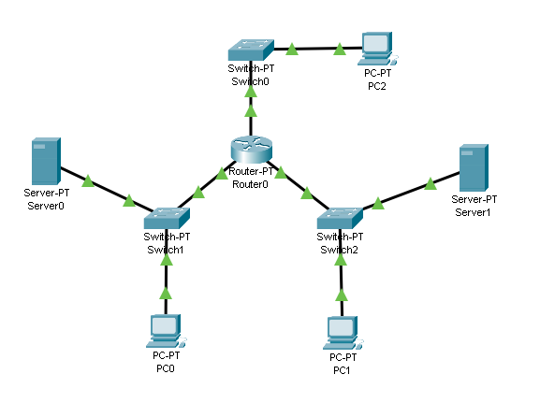

*Рис. 1 – Побудована топологія мережі*

Розглянемо пакети різних протоколів під час відправки та отримання листа від [user1@scs.kpi.ua](mailto:user1@scs.kpi.ua) до [user3@scs.kpi.ua](mailto:user3@scs.kpi.ua). Почнемо з DNS-запиту, що зображений на рис. 2. Можна відповідно побачити, що комп'ютер відправника запитує IP-адресу поштового сервера (scs.kpi.ua) для встановлення з'єднання.

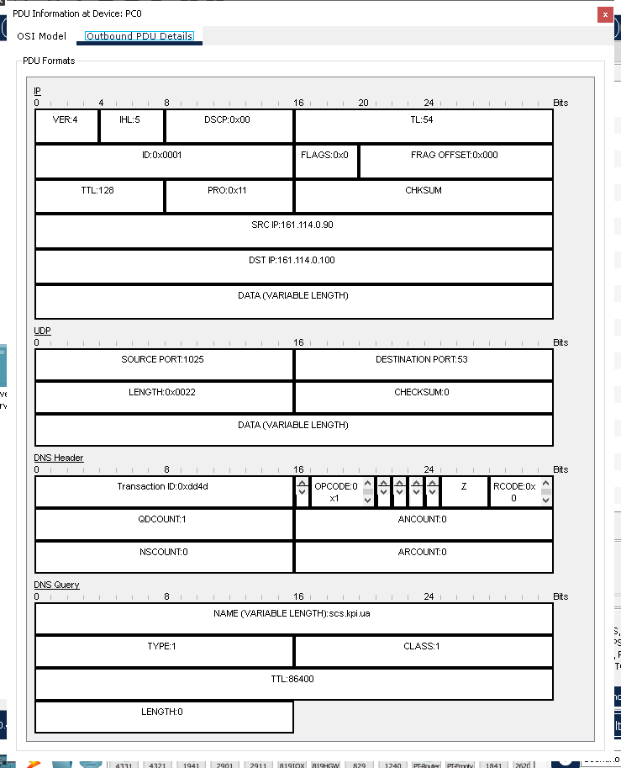

*Рис. 2 – DNS-запит перед передачею листа*

На рис. 3 відповідно можна розглянути вміст пакету TCP з прапором SYN, де відповідно клієнт ініціює TCP-з'єднання з сервером через порт 25 для передачі електронного листа.

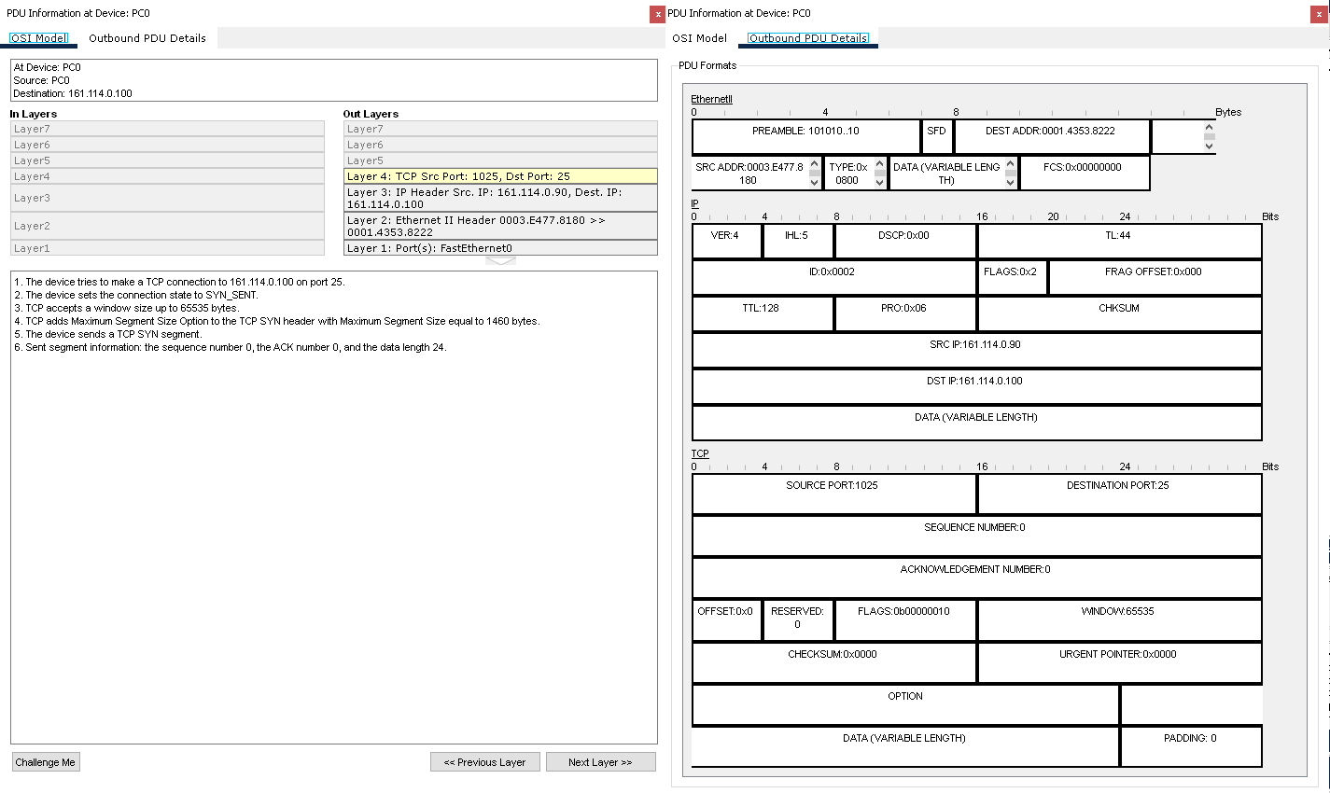

*Рис. 3 – Встановлення TCP-з'єднання для SMTP*

Далі відповідно розглянемо пакет SMTP на рис. 4. Клієнт надсилає електронний лист на поштовий сервер, який обробляє повідомлення через SMTP.

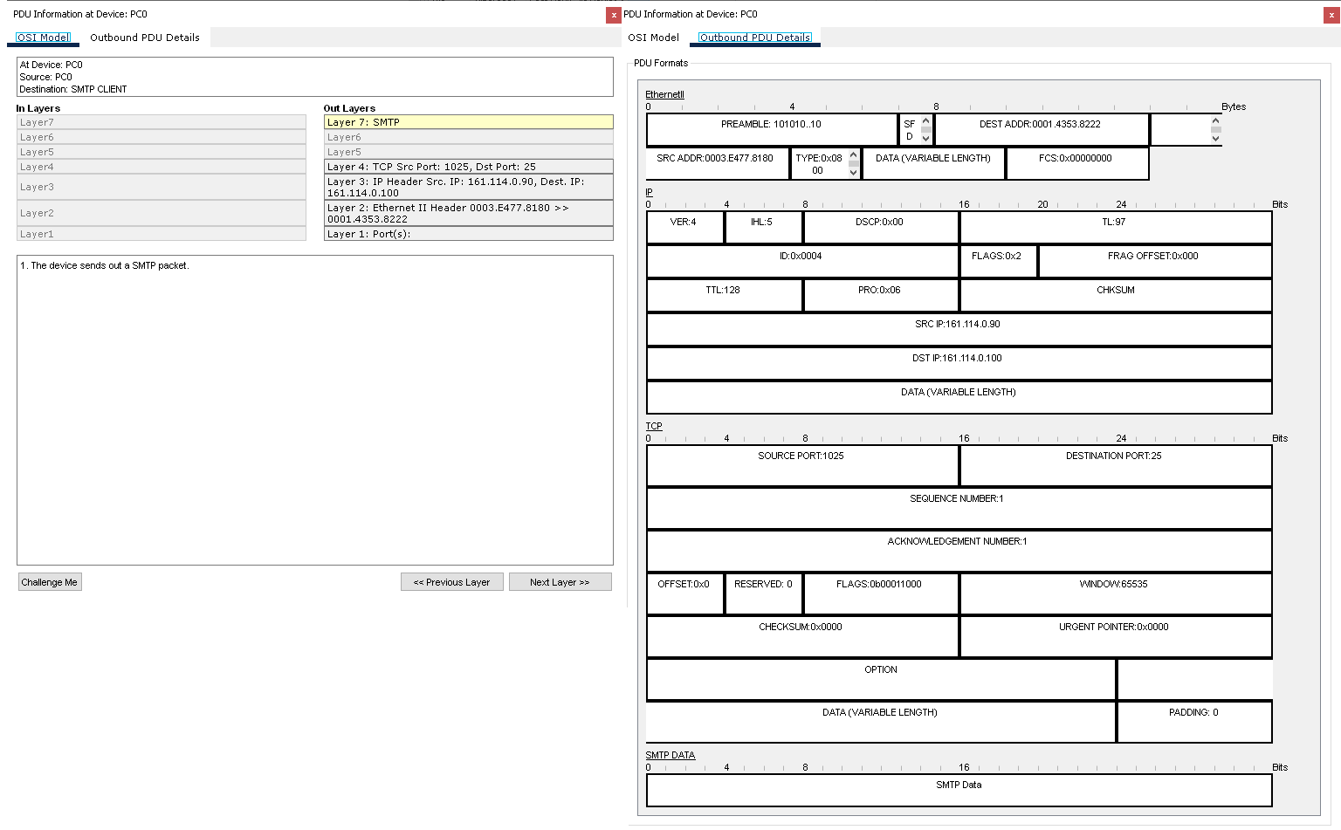

*Рис. 4 – Передача повідомлення по SMTP*

Як тільки завершилось TCP з’єднання між клієнтом та сервером після надсилання листа. Був виконаний запит на отримання пошти від серверу з іншого клієнту, що відповідно призвело до створення POP3 пакету, який можна розглянути на рис. 5. Користувач отримує електронний лист з поштового сервера за допомогою протоколу POP3 (порт 110).

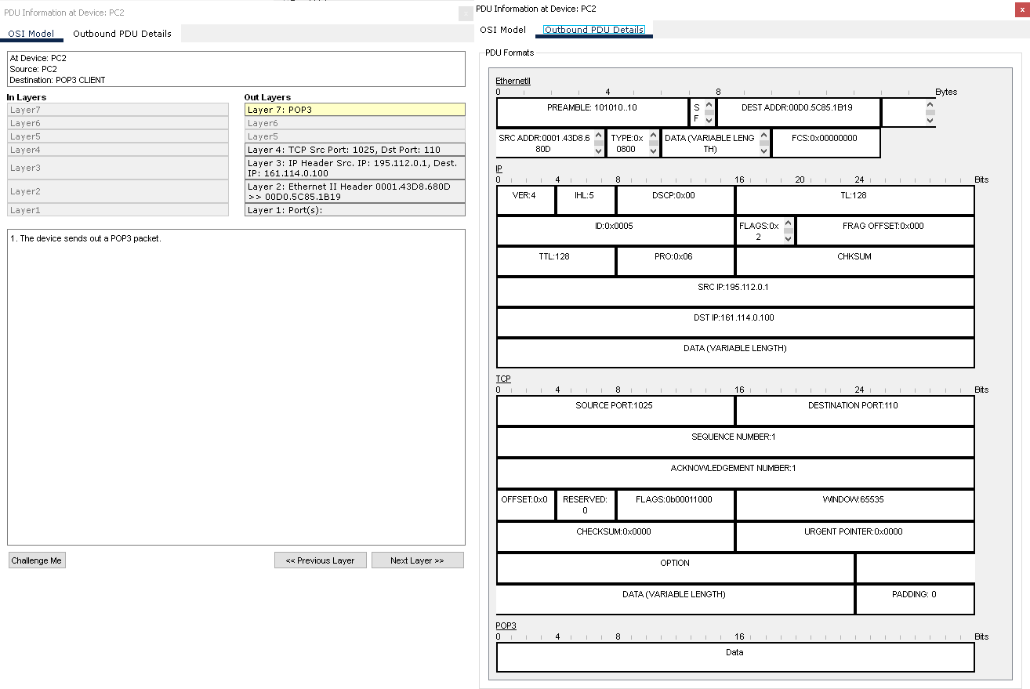

*Рис. 5 – Запит POP3 для отримання листа*

Час від часу, або при першій взаємодії пристроїв, вони між собою роблять ARP запити. Один з них можна побачити на рис. 6.

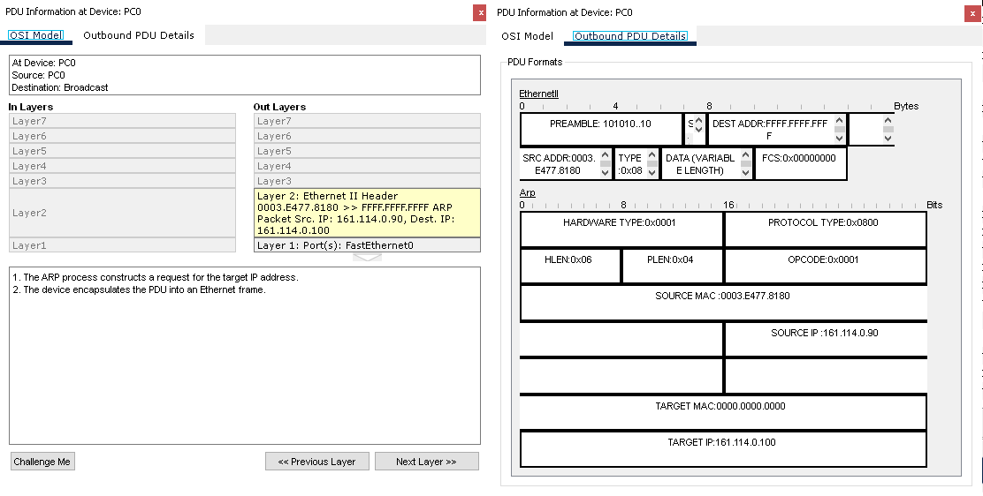

*Рис. 6 – ARP-запит перед передачею даних*

Тобто, передача повідомлення починається з DNS-запиту, який дозволяє відправнику визначити IP-адресу поштового сервера отримувача. Далі встановлюється TCP-з’єднання між клієнтом та сервером, що дозволяє передавати дані по SMTP. Якщо сервер отримувача знаходиться в іншому домені, використовується додатковий DNS-запит для визначення маршруту та пересилки повідомлення між серверами.

Отримання повідомлення здійснюється через POP3, що також потребує встановлення TCP-з’єднання між клієнтом та сервером. Перед передачею будь-якого пакета в локальній мережі використовується ARP-запит, який дозволяє отримати MAC-адресу пристрою-призначення.

Розглянемо, як у підсумку виглядало відправлення листа від [user1@scs.kpi.ua](mailto:user1@scs.kpi.ua) до [user3@scs.kpi.ua](mailto:user3@scs.kpi.ua) на рис. 7. Послідовність процесів під час передачі листа: DNS-запит, встановлення TCP-з'єднання, SMTP-відправка та завершення сеансу.

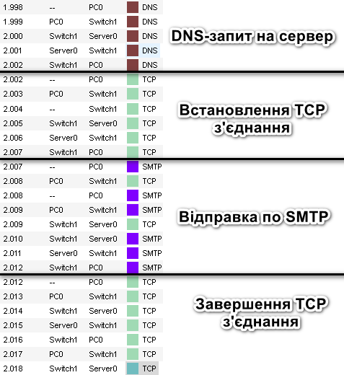

Рис. 7 – Відправка листа (User1 → User3)

Далі розглянемо як виглядало отримання листа з PC2([user3@scs.kpi.ua](mailto:user3@scs.kpi.ua)) на рис. 8. Процес отримання електронного листа: DNS-запит, TCP-з'єднання, отримання через POP3, завершення сеансу.

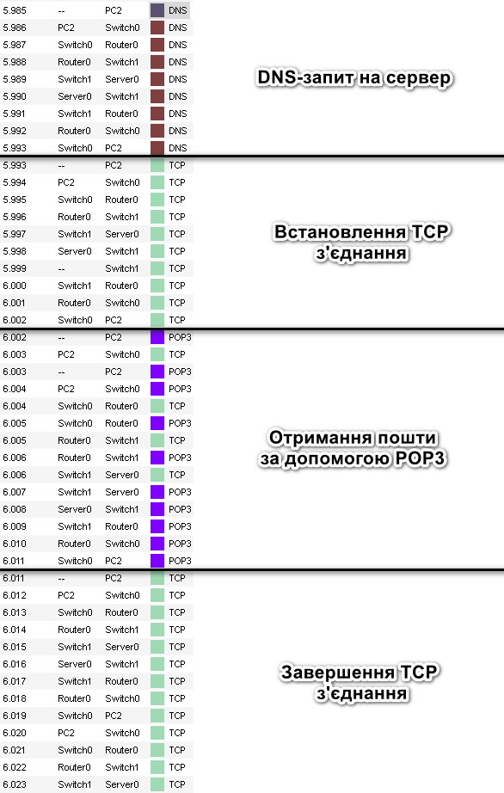

*Рис. 8 – Отримання листа (User3 отримує від User1)*

У випадку наведеному раніше надсилання листа відбувається з пошти на пошту одного того й самого доменного імені, а саме scs.kpi.ua. Розглянемо випадок коли надсилання листа відбувається з одного доменного імені на інше. Відповідно буде відправлення листа від [user1@scs.kpi.ua](mailto:user1@scs.kpi.ua) до [user2@kpi.ua](mailto:user2@kpi.ua), що зображено на рис. 9.

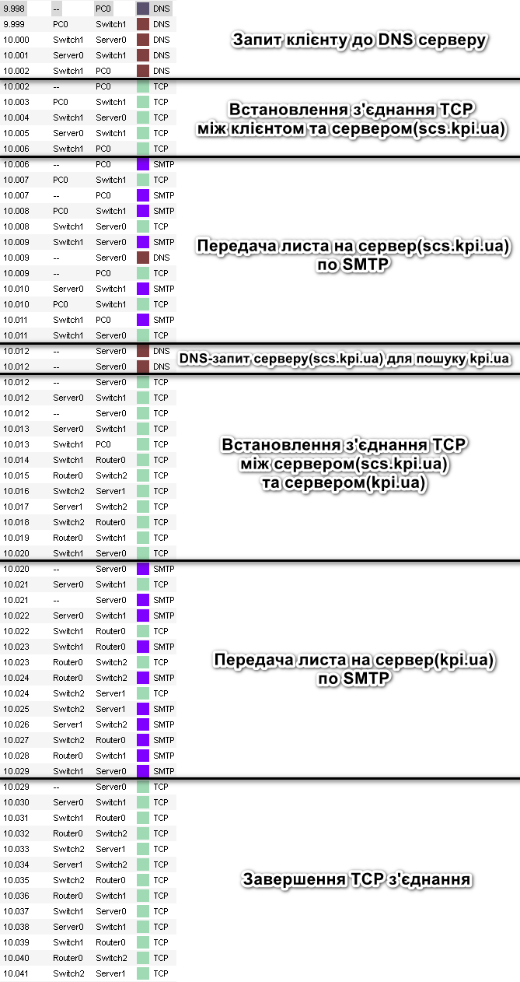

*Рис. 9 – Передача між доменами (user1@scs.kpi.ua → user2@kpi.ua)*

Відповідно між рис. 7 та рис. 9 можна побачити різницю в кроках надсилання листа. У випадку передачі між доменами, відбувається передача листа від одного поштового серверу до іншого за допомогою SMTP, з’являються додаткові DNS-запити та створюється додаткове TCP з’єднання. Розглянемо отримання листа, де, як можна побачити на рис. 10, майже відсутня різниця відносно рис. 8.

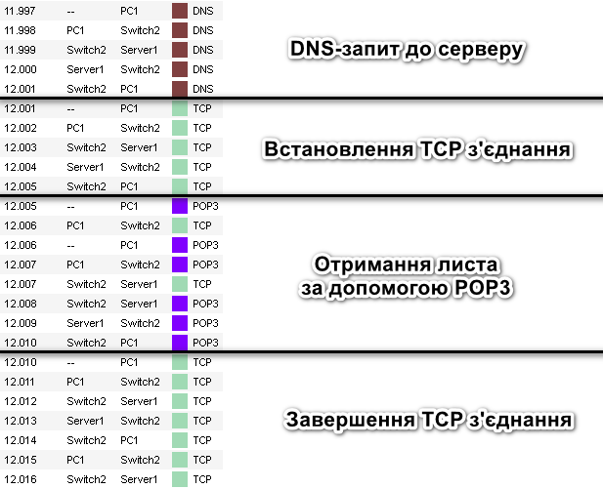

*Рис. 10 – Отримання листа на* [*user2@kpi.ua*](mailto:user2@kpi.ua)

При дослідженні процесу передавання електронної пошти було виявлено, що взаємодія між поштовими клієнтами та серверами залежить від домену одержувача. У випадку локального передавання (user1@scs.kpi.ua → user3@scs.kpi.ua) використовується спрощена комунікація, тоді як міждоменне передавання (user1@scs.kpi.ua → user2@kpi.ua) потребує додаткових мережевих операцій, що можна побачити на табл. 1.

1. Передача листа в межах одного домену (scs.kpi.ua)

Типові пакети:

* DNS-запит: Визначає IP-адресу поштового сервера scs.kpi.ua.
* TCP SYN, SYN-ACK, ACK: Встановлення TCP-з'єднання між клієнтом і сервером.
* SMTP-пакети: Передача електронного листа на сервер scs.kpi.ua.
* POP3-запит: Отримання листа користувачем User3 після авторизації.
* TCP-завершення (FIN, ACK): Закриття з'єднання після отримання повідомлення.

Ключова особливість:

* Уся передача відбувається всередині однієї поштової системи, тому лист не виходить за межі сервера scs.kpi.ua.
* Немає потреби у додаткових DNS-запитах та міжсерверних з’єднаннях.

2. Передача листа між різними доменами (scs.kpi.ua → kpi.ua)

Типові пакети:

* DNS-запит (від клієнта): Визначає IP-адресу поштового сервера scs.kpi.ua.
* TCP SYN, SYN-ACK, ACK: Встановлення TCP-з'єднання між клієнтом і сервером scs.kpi.ua.
* SMTP-пакети: Надсилання листа на scs.kpi.ua.
* DNS-запит (від Server0): Визначення IP-адреси поштового сервера kpi.ua.
* TCP SYN, SYN-ACK, ACK: Встановлення з'єднання між scs.kpi.ua та kpi.ua.
* SMTP-пакети: Пересилання листа з scs.kpi.ua на kpi.ua.
* POP3-запит: Отримання листа користувачем User2 через сервер kpi.ua.
* TCP-завершення (FIN, ACK): Закриття сесії після передачі повідомлення.

Ключова особливість:

* Перед передаванням між серверами виконується додатковий DNS-запит, щоб знайти поштовий сервер домену kpi.ua.
* Відбувається два етапи SMTP-комунікації:
  + User1 відправляє лист на локальний сервер (scs.kpi.ua).
  + scs.kpi.ua пересилає лист на сервер kpi.ua.
* Збільшена кількість мережевих транзакцій через необхідність передачі між двома доменами.

Табл. 1 – Порівняння локальної та міждоменної передачі

|  |  |  |
| --- | --- | --- |
| Параметр | scs.kpi.ua → scs.kpi.ua | scs.kpi.ua → kpi.ua |
| DNS-запити | 1 (для клієнта) | 2 (для клієнта та сервера) |
| SMTP-сеанси | 1 (клієнт → сервер) | 2 (клієнт → сервер → сервер) |
| TCP-з'єднання | 1 (клієнт → сервер) | 2 (клієнт → сервер → сервер) |
| Час передачі | Менший (локальна доставка) | Довший (міжсерверна передача) |

***Висновок***

У ході виконання лабораторної роботи було досліджено процес передачі електронної пошти за допомогою протоколів SMTP та POP3, а також їхню взаємодію з мережевими протоколами DNS, TCP та ARP.

Було побудовано тестову мережу, налаштовано поштові сервери та DNS-сервери, а також змодельовано процес відправлення та отримання електронного листа між користувачами в межах одного домену (scs.kpi.ua) та між різними доменами (scs.kpi.ua → kpi.ua).

Аналіз мережевого трафіку показав, що локальна передача електронної пошти відбувається простіше та швидше, оскільки лист залишається в межах одного поштового сервера. Натомість міждоменна передача потребує додаткових DNS-запитів, встановлення TCP-з’єднання між двома серверами та передачі листа через кілька SMTP-сеансів, що збільшує кількість мережевих транзакцій та загальний час доставки.

Також було виявлено, що на кожному етапі комунікації використовуються допоміжні протоколи, такі як DNS (для визначення IP-адрес поштових серверів) та ARP (для отримання MAC-адрес у локальній мережі).

Отримані результати підтвердили теоретичні знання про роботу поштових протоколів та дозволили відстежити весь цикл передавання листа в комп’ютерній мережі. Це продемонструвало важливість коректного налаштування серверів та протоколів для забезпечення ефективного функціонування електронної пошти.